Criterios medibles de aceptación y rechazo para recibir parejo, con énfasis en perecederos y cadena de frío.

1. OBJETIVO
Establecer los criterios medibles y el método con el que Recepción inspecciona la calidad de la mercancía en la descarga, con énfasis en perecederos y cadena de frío, para que cualquier persona del área reciba con el mismo estándar y deje evidencia de la decisión de aceptar o rechazar.

2. ALCANCE
Aplica a toda inspección de calidad que Recepción realiza al descargar mercancía de proveedor, en especial las familias delicadas (pollo, frutas y verduras, congelados, camarón y mariscos, lácteos). Cubre la verificación por criterios, la decisión de aceptar o rechazar por familia y el registro de la inspección. No cubre el cotejo de cantidad y peso (PRO-RC-01), ni el acomodo, conteo o inventario (Almacén), ni el costo, el registro en sistema o la nota de crédito (Compras).

3. POLÍTICAS Y LINEAMIENTOS
1. Verificación física, no del sistema. La calidad se verifica en físico (textura, color, olor, caducidad, empaque y temperatura del equipo). El stock del sistema no se toma como verdad; la inspección es directa sobre el producto.
2. Recibir parejo con un solo estándar. Quienes reciben aplican el mismo checklist y los mismos criterios por familia, para que la decisión no dependa de quién recibe.
3. Autoridad de rechazo de Recepción. Por calidad o inocuidad (temperatura del equipo fuera de rango, producto dañado, caducidad, olor, empaque), Recepción rechaza en la puerta el renglón no conforme sin autorización previa: el rechazo no requiere una segunda autorización, se documenta en FOR-RC-02 en el momento y se avisa a Compras en ese momento. Una diferencia de cantidad, producto distinto o entrega parcial no es rechazo de calidad: Recepción avisa de inmediato a la Jefatura de Compras y Compras decide si se recibe parcial o se rechaza el renglón (PRO-RC-01). Se rechaza por renglón, nunca la entrega completa.
4. Temperatura en el indicador del equipo. La temperatura se lee en el indicador digital del refrigerador, la cámara o el congelador. Los indicadores se verifican conforme a PRO-ALM-08 y FOR-RC-03.
5. Temperatura objetivo como referencia a calibrar. Los umbrales de temperatura por familia son una referencia del deber ser, a validar y calibrar con el proveedor y la operación. No se rechaza por décima de grado sin haber calibrado el criterio.
6. Prioridad y cadena de frío. Los perecederos se inspeccionan primero y se refrigeran de inmediato; se minimiza su tiempo fuera de refrigeración. La cadena de frío no se interrumpe entre la descarga y el equipo de destino.
7. Fronteras con Almacén y Compras. Recepción inspecciona, decide y entrega el producto conforme a Almacén, que acomoda y controla el inventario. El costo, el registro en sistema y la nota de crédito o reposición son de Compras.
8. Toda inspección deja evidencia. Cada recepción se registra en el checklist de calidad (FOR-RC-01). Todo rechazo se levanta en el Formato de Incidencias (FOR-RC-02) y se anota en la remisión del proveedor y en la copia interna.

4. DEFINICIONES Y ABREVIATURAS
Término | Definición
Perecedero | Producto que se deteriora en corto plazo y depende de temperatura controlada: pollo, frutas y verduras, congelados, camarón y mariscos, lácteos.
Cadena de frío | Condición de temperatura controlada que el producto refrigerado o congelado debe mantener sin interrupción desde el proveedor hasta el almacén y hasta el cliente.
Indicador de temperatura del equipo | Pantalla digital (display o termostato) del refrigerador, la cámara o el congelador que muestra su temperatura. Es la referencia de temperatura en la recepción.
Criterio medible | Parámetro de aceptación o rechazo expresado de forma verificable (temperatura, textura, color, olor, fecha de caducidad, estado del empaque) en lugar de un juicio de memoria.
Familia de producto | Agrupación de artículos con el mismo criterio de calidad (por ejemplo refrigerados y lácteos, congelados, pollo fresco, mariscos, frutas y verduras, abarrotes).
No conforme | Producto que no cumple uno o más criterios de la familia. Se marca como aceptado con observación o rechazado según la severidad.
Aceptado con observación | Producto que se recibe pese a una desviación menor, dejando anotada la observación para seguimiento.
Empaque íntegro | Envase o embalaje sin roturas, fugas, humedad ni golpes que comprometan el producto o su caducidad.

5. RESPONSABILIDADES
Responsable | Funciones
Recepción | - Alistar el checklist y confirmar el indicador del equipo de frío de destino antes de la descarga.  - Inspeccionar primero los perecederos y refrigerarlos de inmediato.  - Decidir aceptar, aceptar con observación o rechazar, y ejercer la autoridad de rechazo por calidad o inocuidad.  - Registrar la inspección en FOR-RC-01 y levantar FOR-RC-02 en todo rechazo.
Almacén | - Recibir de Recepción el producto conforme y resguardar los perecederos en el equipo de frío.  - Realizar el acomodo, el conteo cíclico y el control de inventario (proceso propio, aparte).
Jefatura de Compras | - Decidir si se recibe parcial o se rechaza el renglón cuando Recepción avisa una diferencia de cantidad, producto distinto o entrega parcial (PRO-RC-01).  - Hacerse cargo del rechazo desde que Recepción lo turna.  - Gestionar con el proveedor la reposición, el cambio o la nota de crédito (no la ejecuta Recepción).
Dirección General | - Ratificar y calibrar la tabla de temperatura objetivo por familia con el proveedor y la operación.

6. PROPIEDAD Y APROBACIÓN
Concepto | Detalle
Propietario del procedimiento | Recepción
Elaboró | DETA Consultores
Autoriza | Dirección General
Formatos asociados | FOR-RC-01, FOR-RC-02

7. DESARROLLO DEL PROCEDIMIENTO
Cada paso identifica al responsable y el formato que debe generarse cuando aplica.

7.1 Fase 1. Preparación de la inspección
7.1.1 Alistar el checklist de calidad. Tomar el checklist de calidad antes de iniciar la descarga y confirmar que corresponde al proveedor y a la remisión u orden de compra que se recibe.
Formato: FOR-RC-01 Checklist de Recepción y Control de Calidad
7.1.2 Confirmar el equipo de frío de destino. Despejar el punto de inspección junto a la báscula y confirmar en el indicador digital del refrigerador o la cámara de destino que el equipo está en rango, para resguardar el producto en cuanto se acepte.
Criterio: Referencia a calibrar: refrigerados y lácteos 0 a 4 °C, congelados -18 °C o menos, pollo fresco 0 a 4 °C, mariscos y camarón 0 a 2 °C en hielo, frutas y verduras sin golpes ni pudrición.
7.1.3 Identificar las familias a inspeccionar. Separar los perecederos del resto y ordenar la inspección para atender primero lo que depende de cadena de frío.

7.2 Fase 2. Inspección por criterios medibles
7.2.1 Inspeccionar primero los perecederos. Revisar pollo, congelados, mariscos y lácteos por vista, olor, textura y empaque: producto firme, congelado sin señales de descongelación, mariscos con hielo suficiente. Refrigerar de inmediato lo aceptado.
Criterio: La temperatura de conservación se verifica en el indicador digital del refrigerador o la cámara donde se resguarda el producto.
7.2.2 Verificar textura, color y olor. Revisar textura firme, color propio del producto y ausencia de olor a descomposición. Cualquier desviación es motivo de no conformidad.
7.2.3 Revisar caducidad y empaque. Verificar fecha de caducidad vigente con margen suficiente y empaque íntegro (sin roturas, golpes ni fugas).

7.3 Fase 3. Decisión de aceptar o rechazar por familia
7.3.1 Contrastar contra los criterios de la familia. Comparar los hallazgos contra los criterios de aceptación y rechazo del checklist para cada familia recibida.
Base: FOR-RC-01 define los criterios de aceptar si y rechazar si por familia.
7.3.2 Clasificar la recepción. Marcar aceptado, aceptado con observación o rechazado según la severidad de la desviación, por familia y no en bloque.
7.3.3 Ejercer la autoridad de rechazo. Rechazar en la puerta el renglón no conforme en calidad o inocuidad sin requerir segunda autorización, dejando el motivo del rechazo por escrito. Una diferencia de cantidad o una entrega parcial se avisa a Compras, que decide (PRO-RC-01).
Control: El rechazo queda documentado en FOR-RC-01 y en FOR-RC-02, y pasa a Compras en ese momento.

7.4 Fase 4. Registro y canalización
7.4.1 Registrar la inspección. Anotar en el checklist los criterios verificados, la lectura del indicador del equipo de destino y la decisión por familia.
Formato: FOR-RC-01 Checklist de Recepción y Control de Calidad
7.4.2 Documentar el rechazo y turnarlo a Compras. Levantar el Formato de Incidencias con el motivo, anotarlo en la remisión o nota del proveedor y en la copia interna, y turnar el caso a Compras, que gestiona reposición, cambio o nota de crédito.
Formato: FOR-RC-02 Formato de Incidencias y Devoluciones
Interfaz: PRO-RC-03 y PRO-CO-07 Devoluciones y Notas de Crédito
7.4.3 Entregar el producto conforme a Almacén. Pasar el producto aceptado a Almacén para su acomodo, con los perecederos directo al equipo de frío. El acomodo y el inventario son de Almacén y no se documentan aquí.
Interfaz: El sello y la firma del ticket o remisión se cubren en PRO-RC-01.

8. DIAGRAMA DE FLUJO
Flujo de Control de Calidad en la Descarga
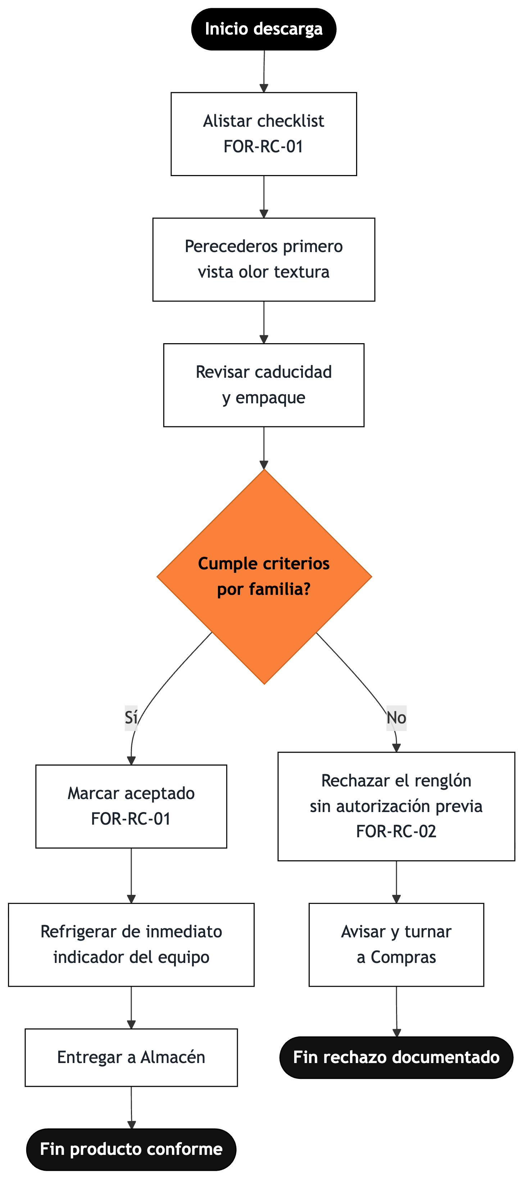
De la preparación del checklist a la aceptación o el rechazo documentado, con refrigeración inmediata y entrega del producto conforme a Almacén.

9. NOTA IMPORTANTE
Importante: La tabla de temperatura objetivo por familia es una referencia a validar y calibrar con el proveedor y la operación, no un dato duro. La temperatura se verifica con el indicador digital (display o termostato) del refrigerador o la cámara; los perecederos se inspeccionan primero por vista, olor, textura y empaque y se refrigeran de inmediato. El cliente principal (Norawa) verifica la temperatura con su propio termómetro al recibir, por lo que la cadena de frío debe sostenerse desde la descarga.

10. CONTROL DE CAMBIOS
Versión | Fecha | Descripción del cambio | Elaboró
1.0 | Septiembre 2026 | Emisión inicial a partir del levantamiento del proceso operativo. | DETA Consultores
1.1 | 12-10-2026 | Se elimina el termómetro como herramienta de recepción y su recomendación de compra; la temperatura se verifica en el indicador digital del refrigerador o la cámara, y los perecederos se inspeccionan primero y se refrigeran de inmediato. | DETA Consultores
1.2 | 22-10-2026 | La autoridad de rechazo sin segunda autorización queda limitada a calidad o inocuidad; ante una diferencia de cantidad, producto distinto o entrega parcial, Recepción avisa a Compras, que decide si se recibe parcial o se rechaza el renglón. | DETA Consultores

11. CONTROL DE FIRMAS

Elaboró | Revisó | Aprobó
Firma y fecha | Firma y fecha | Firma y fecha
DETA Consultores | Recepción | Dirección General

